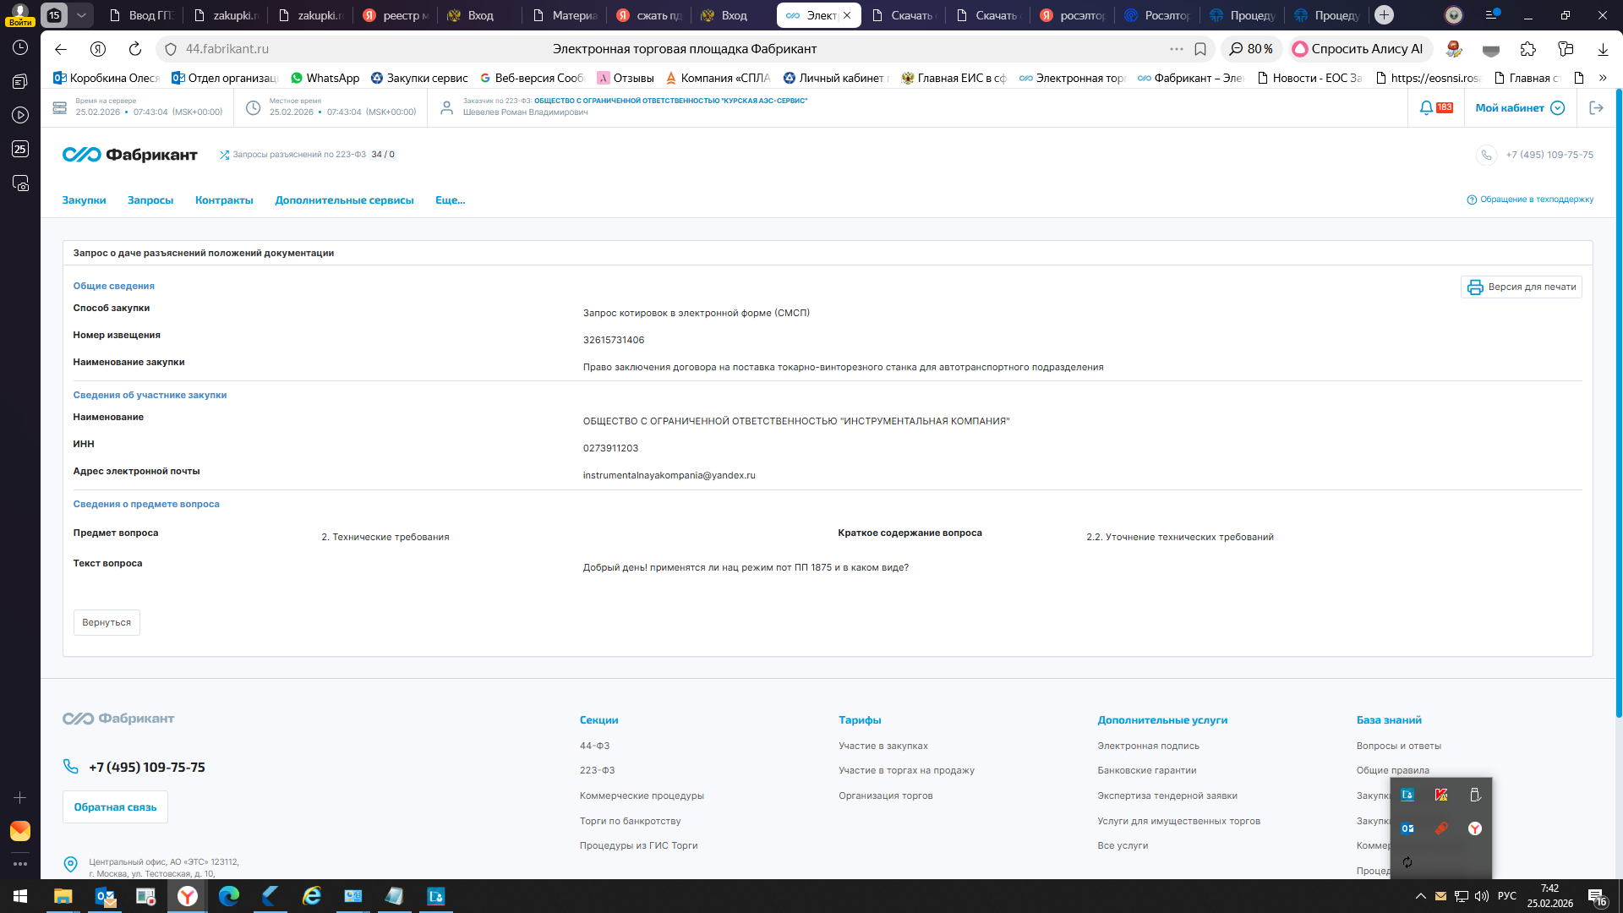
Уважаемый участник!
На Ваш запрос сообщаем следующее.
При подготовке к закупочной процедуре необходимо руководствоваться распоряжением Правительства Российской федерации от 05.03.2022 № 430-р «Об утверждении перечня иностранных государств и территорий, совершающих в отношении Российской Федерации, российских юридических и физических лиц недружественные действия».
Заявка участника будет рассмотрена с учетом положений указанного распоряжения.

